Приложение 2
к постановлению администрации Гаринского городского округа
от 15.07.2020 № 225

- Чертежи межевания территории
Чертеж межевания территории
Свердловская область, Гаринский городской округ
Масштаб 1:2000
Примечания:
1. Чертеж межевания территории разработан на материалах изысканий М 1:1000 - 1:2000, выполненных ООО "ПурГеоКом" в 2019 году.
2. Граница планируемого элемента планировочной структуры совпадает с границей зоны планируемого размещения линейного объекта, установленной в соответствии
с нормами отвода земельных участков для конкретных видов линейных объектов.
3. Границы территории, в отношении которой разрабатывается проект межевания совпадает с границей зоны планируемого размещения линейного объекта.
4. Линии отступа от красных линий отсутствуют. Проектом планировки не устанавливаются красные линии в связи с образованием земельного участка.
5. Проектом межевания территории не предполагается резервирование и (или) изъятие земельных участков для государственных или муниципальных нужд, а также установление
сервитутов.
6. Границы изменяемого земельного участка с КН 66:10:0000000:60 не отображены на чертеже межевания территории, в связи с отсутствием его координатного описания в ЕГРН.

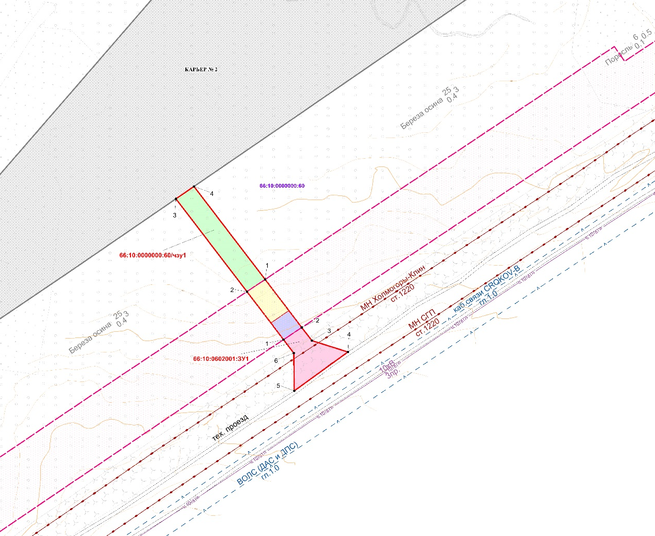

- Текстовая часть проекта межевания

Перечень и сведения о площади образуемых земельных участков, в том числе возможные способы их образования
Проект межевания территории линейного объекта разработан в соответствии со статьей 43 Градостроительного кодекса Российской Федерации в целях определения границ земельных участков, необходимых для размещения линейного объекта «Карьер № 2 расположенный на участке МН «Сургут - Полоцк» 712 км – 767 км». Проект межевания включает в себя чертеж межевания территории, на котором отображаются, в том числе, границы существующих и (или) подлежащих образованию земельных участков.
Проект межевания территории выполнен по результатам анализа ранее созданных и ранее сформированных земельных участков в границах межевания согласно разработанному проекту планировки территории.
Проект межевания территории подготовлен на основании сведений единого государственного реестра недвижимости в виде кадастровых планов территории № КУВИ- 99/2020/310314807 от 30.01.2020 и кадастровой выписки от 27.03.2020 № 66/001/015/2020-65922 на исходный земельный участок, выданных филиалом федерального государственного бюджетного учреждения "Федеральная кадастровая палата Росреестра» по Уральскому федеральному округу.
Проектом межевания территории определена площадь и границы земельных участков под размещение подъездной автодороги к объекту «Карьер №2 расположенный на участке МН «ППУ» 712 км – 767 км». Строительство осуществляется на вновь отводимой территории Гаринского городского округа Свердловской области, на землях лесного фонда и землях промышленности.
Земельный участок с условным номером 66:10:0602001:ЗУ1 образуются из свободных земель промышленности администрации Гаринского городского округа. На землях лесного фонда сформирована часть.
Координаты образуемого земельного участка и части земельного участка, необходимых для размещения проектируемого объекта на территории Свердловской области, в графических материалах определены в МСК-66, зона 1.
Границы территорий объектов культурного наследия, особо охраняемых природных территорий, границы зон действия публичных сервитутов в районе работ отсутствуют и их отображение на чертеже межевания не требуется.
Перечень и сведения о площади образуемых земельных участков, в том числе возможные способы их образования представлен в таблице 2.1.
Таблица 2.1 – Перечень и сведения о площади образуемого земельного участка
№ п/п | Условный номер образуемого земельного участка (части земельного участка) | Общая площадь образуемого земельного участка (части земельного участка), га | Вид разрешённого использования (характеристика части) |  | Категория земель образуемого земельного участка (части земельного участка) | Адресные характеристики образуемого земельного участка (части земельного участка) | Возможные способы образования земельного участка (части земельного участка) | Вид испрашиваемого права | Площадь исходных земельных участков, га | Информация о правообладателях земельных участков  (правообладатель / вид права) | Кадастровый номер участка по средствам которого обеспечивается доступ к образуемому земельному участку
 |  |  | исходных земельных участков | образуемого земельного участка (части земельного участка)
1 | 2 | 3 | 4 | 5 | 6 | 7 | 8 | 9 | 10 | 11 | 12
1 | 66:10:0602001:ЗУ1 | 0,1445 | - | Размещение автомобильных дорог | Земли промышлен-ности* | Свердловская область, Гаринский городской округ | Из земель неразграниченной государственной собственности | аренда | - | Администрация Гаринского ГО / неразграниченная государственная  собственность | Непосредственный доступ к землям общего пользования
2 | 66:10:0000000:60/чзу1 | 0,2149 | для ведения лесного хозяйства и лесопользования | Строительство, реконструкция, эксплуатация линейных объектов | Земли лесного фонда, эксплуатационные леса | Свердловская область, Гаринский городской округ, Гаринское лесничество, Андрюшинское участковое лесничество, урочище совхоз Северный в квартале 14 (часть выдела 12) | Образование части  земельного участка | аренда | 79809,9880 | РФ / собственность | 66:10:0000000:60
 |  |  |  |  |  |  |  |  |  | ИП Крюков О.Ю. / аренда (заготовка древесины)

Технико-экономические показатели проекта межевания территории представлены в таблице 1.2.
Таблица 1.2 – Технико-экономические показатели проекта межевания территории
№ п/п | Наименование показателя | Единица измерения | Площадь.  Проектное значение
1 | 2 | 3 | 4
1 | Испрашиваемая площадь по проекту: | га | 0,4703
2 | Исключаемые площади (участки, ранее предоставленные АО «Транснефть-Сибирь»): |  | 0,1109
3 | Территория, подлежащая межеванию, в т.ч.: |  | 0,3594
 | – земли лесного фонда  - земли промышленности |  | 0,2149  0,1445

Перечень и сведения о площади образуемых земельных участков,
которые будут отнесены к территориям общего пользования
или имуществу общего пользования
Настоящей документацией не предусмотрено образование земельных участков, которые будут отнесены к территориям общего пользования или имуществу общего пользования.

Перечень и сведения о площади образуемых земельных участков,
в том числе в отношении которых предполагаются резервирование и (или) изъятие для государственных или муниципальных нужд
Проектом не предусмотрено образование земельных участков, которые будут отнесены к территориям общего пользования или имуществу общего пользования, в том числе в отношении которых предполагается резервирование и (или) изъятие для государственных или муниципальных нужд.

Вид разрешенного использования образуемых земельных участков в соответствии с проектом планировки территории
Образуемый земельный участок в соответствии с проектом планировки территории формируется на землях промышленности и иного специального назначения. Вид разрешённого использования образуемого земельного участка в соответствии с проектом планировки территории соответствует разрешенному использованию «7.2.1 Размещение автомобильных дорог» согласно классификатору видов разрешенного использования земельных участков, утвержденных приказом Минэкономразвития России от 01.09.2014 № 540.
Часть земельного участка в соответствии с проектом планировки территории формируется на землях лесного фонда. Вид разрешённого использования части земельного участка согласно пункту 13, части 1, статьи 25 Лесного кодекса РФ от 04 декабря 2006 года № 200-ФЗ - строительство, реконструкция, эксплуатация линейных объектов. Данный вид разрешенного использования соответствует виду разрешенного использования «7.2.1 Размещение автомобильных дорог» согласно классификатору видов разрешенного использования земельных участков, утвержденных приказом Минэкономразвития России от 01.09.2014 № 540.

Целевое назначение лесов, вид разрешенного использования лесного участка, количественные и качественные характеристики лесного участка, сведения о нахождении лесного участка в границах особо защитных участков лесов
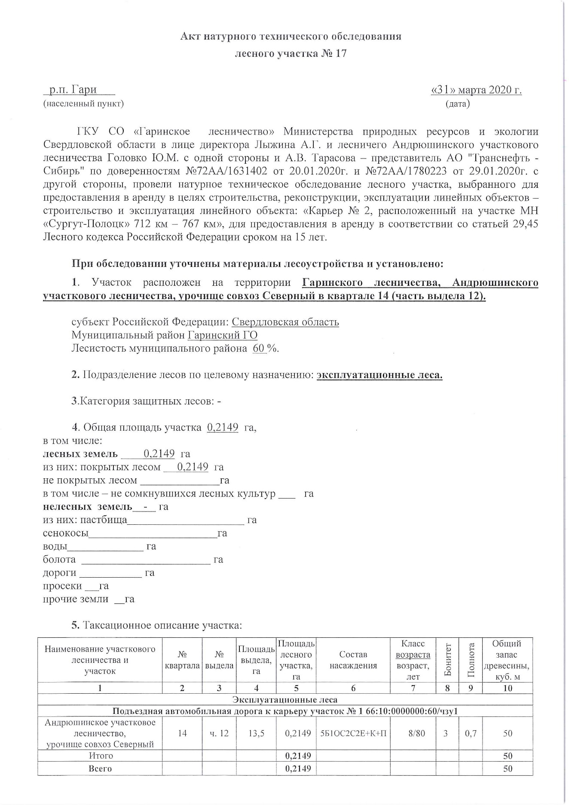
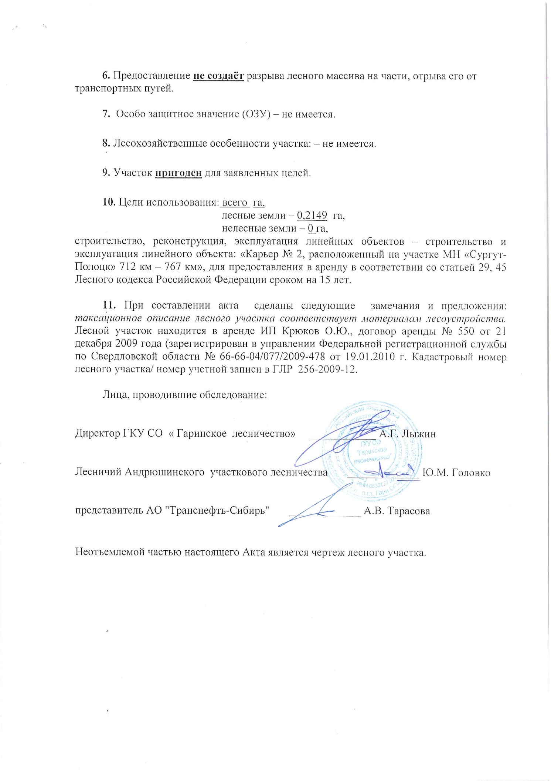
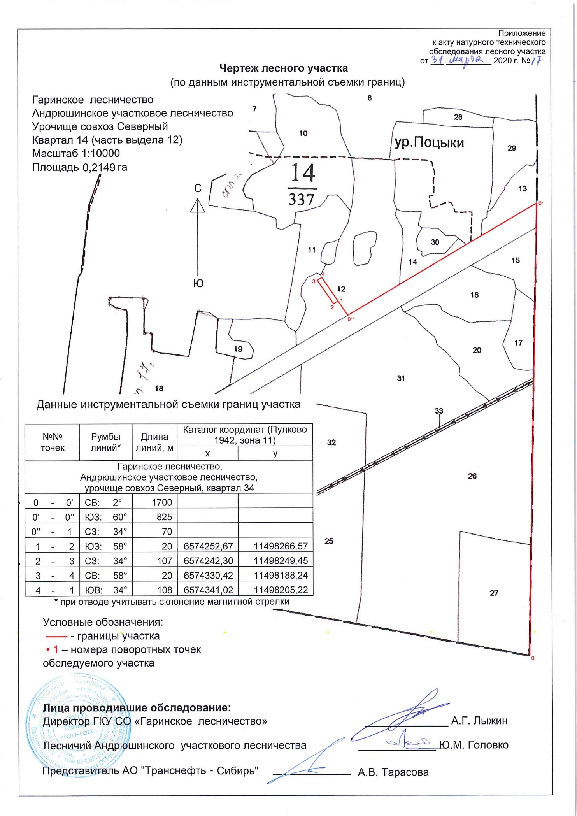
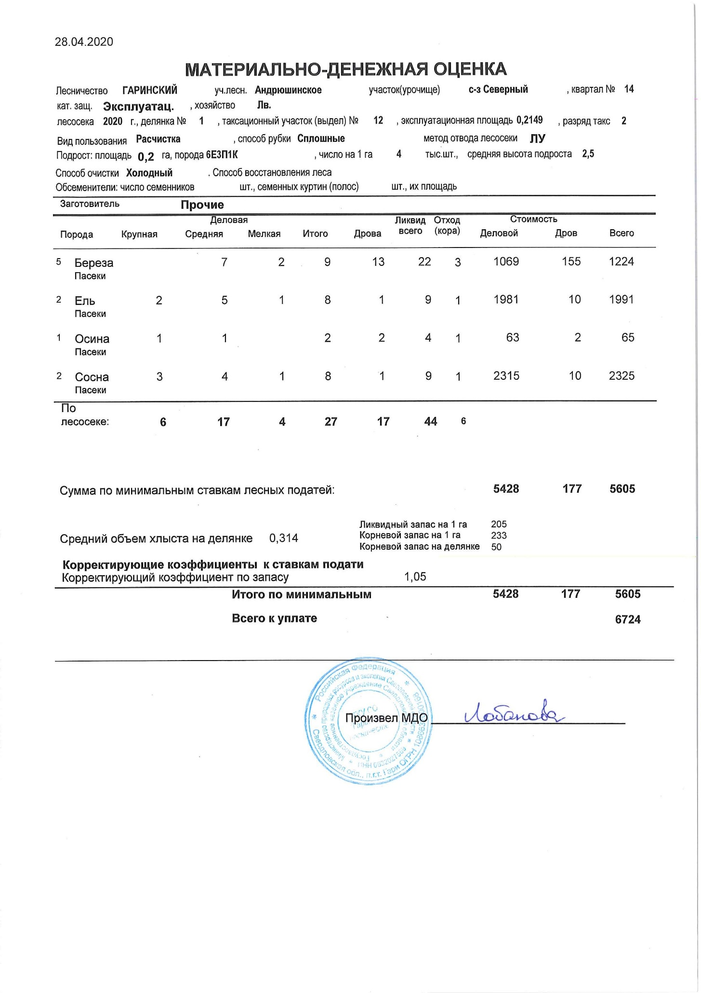

Приложение А

Сведения о границах территории, в отношении которой утвержден проект межевания
Перечень координат характерных точек границ территории, в отношении которой утверждён проект межевания представлен в таблице А.
- Перечень координат характерных точек границ территории, в отношении которой утверждён проект межевания (МСК 66, зона 1)
№ точки | Координаты
 | Х | Y
1 | 666926.09 | 1666330.99
2 | 666840.52 | 1666396.22
3 | 666811.90 | 1666418.04
4 | 666796.41 | 1666429.85
5 | 666784.33 | 1666439.06
6 | 666773.89 | 1666472.24
7 | 666738.22 | 1666422.98
8 | 666772.98 | 1666422.57
9 | 666785.30 | 1666413.18
10 | 666800.66 | 1666401.47
11 | 666829.39 | 1666379.57
12 | 666914.75 | 1666314.49

Ведомость координат поворотных точек границ образуемых земельных участков и частей земельных участков
- Перечень координат характерных точек границ образуемых земельных участков (МСК 66, зона 1)
66:10:0602001:ЗУ1
Площадь 0,1445 га

№точки | Координаты
 | X | Y
1 | 666785.30 | 1666413.18
2 | 666796.41 | 1666429.85
3 | 666784.33 | 1666439.06
4 | 666773.89 | 1666472.24
5 | 666738.22 | 1666422.98
6 | 666772.98 | 1666422.57

- Перечень координат характерных точек границ образуемой части земельного участка на землях лесного фонда (МСК 66, зона 1)
66:10:0000000:60/чзу1
Площадь 0,2149 га

№точки | Координаты
 | X | Y
1 | 666840.52 | 1666396.22
2 | 666829.39 | 1666379.57
3 | 666914.75 | 1666314.49
4 | 666926.09 | 1666330.99

